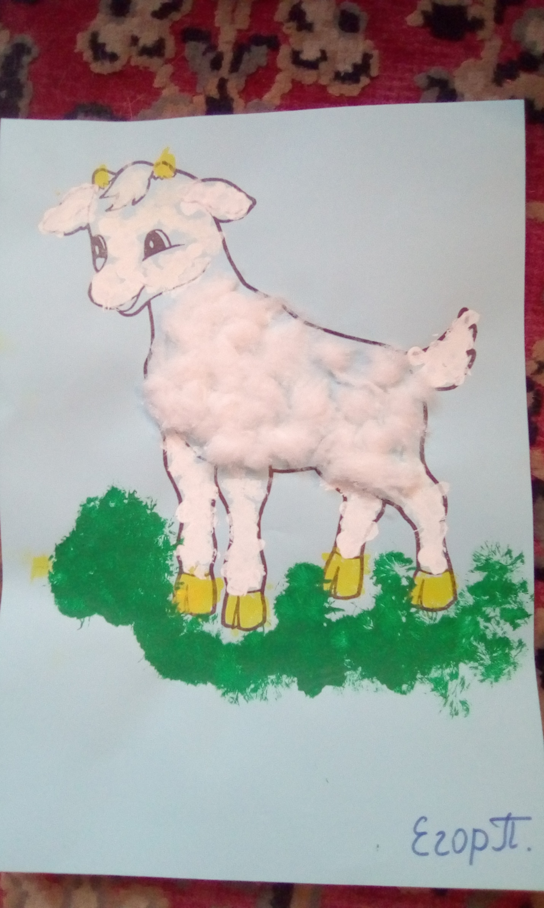

Петров Егор, 4 года «Мой козлёнок», тычок жёсткой полусухой кистью + аппликация ватой